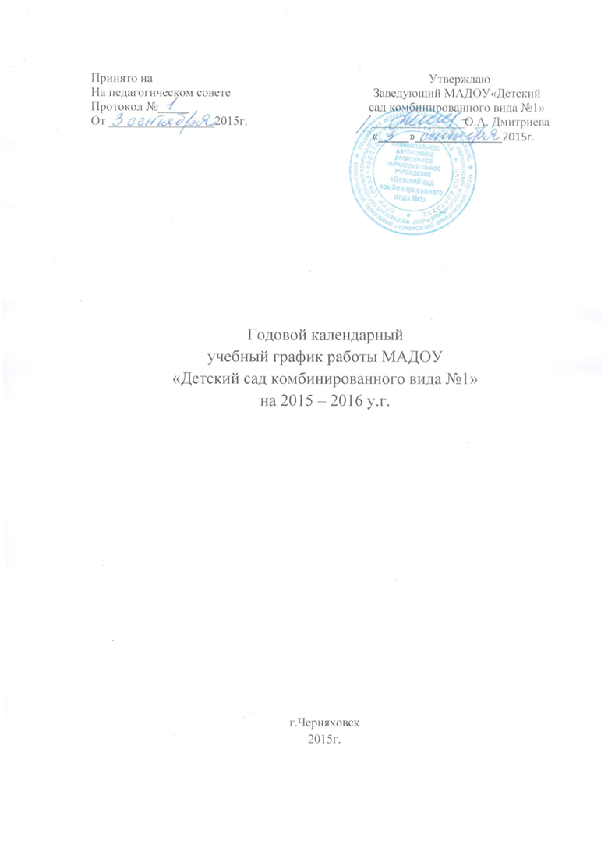
Пояснительная записка
к годовому календарному графику работы МАДОУ «Детский сад комбинированного вида №1»
Годовой календарный учебный график – является локальным нормативным документом, регламентирующим общие требования к организации образовательного процесса в МАДОУ на учебный год
Годовой календарный график составлен в соответствии:
- Федеральный закон от 29.12.2012 № 273-ФЗ "Об образовании в Российской Федерации"
- "Санитарно эпидемиологические требования к устройству, содержанию и организации режима работы дошкольных образовательных организаций"СанПиН 2.4.1.3049-13

- Федеральный государственный образовательный стандарт дошкольного образования (Приказ Министерства образования и науки Российской Федерации (Минобрнауки России) от 17 октября 2013 г. N 1155 г. Москва "Об утверждении федерального государственного образовательного стандарта дошкольного образования"

- Уставом МАДОУ
Годовой календарный график работы учитывает в полном объеме возрастные, психофизиологические особенности и отвечает требованиям охраны жизни и здоровья.
Содержание включает следующее:
- режим работы ДО;
-продолжительность учебного года;
- количество недель в учебном году;
-сроки проведения каникул;
-сроки проведения летней оздоровительной компании;
-сроки проведения мониторинга.
Годовой календарный учебный график обсуждается и принимается Советом педагогов, утверждается приказом заведующего МАДОУ до начала учебного года. Все изменения, вносимые МАДОУ в годовой календарный учебный график, утверждаются приказом заведующего на основании решения Совета педагогов и доводятся до всех участников образовательного процесса.
МАДОУ в установленном законодательством Российской Федерации порядке несёт ответственность за реализацию в полном объёме образовательных программ в соответствии с годовым календарным учебным графиком.

содержание | Возрастные группы
Количество групп | Младшие  группы  №1,»8,  №10,  №14,№15 | Средние  группы  №2,№6,№7,№9 | Старшие  группы  №11,№17,  №18 | Подготовительные группы  №3,№4,№5,№12№13 | Группа компенсирующей направленности №16 | Группа №19
 | Всего1 9 групп
Начало учебного года | С 1. 09.2015 года
Окончание учебного года | 31.05.16г.
Продолжительность учебного года | 36 недель
Продолжительность учебной недели | 5 дней в неделю
Каникулы | С 29.12.15г. – 11.01.16г.  С 28.03.– 1.04.16.
Летние каникулы | С 1.06.16 – по 31.09.16г.
Нерабочие дни | Суббота ,воскресенье и праздничные дни.
Режим работы | С 7.30 до 18.00 ч. для групп общеразвивающей направленности.  С 7.30 до 17.30 для группы компенсирующей направленности
Режим в летний период | С 7.30 до 18.00 ч.
Родительские собрания | Один раз в квартал
Проведение мониторинга. | Группы общеразвивающей направленности : сентябрь – май.  Группы компенсирующей направленности :сентябрь, январь, май.

